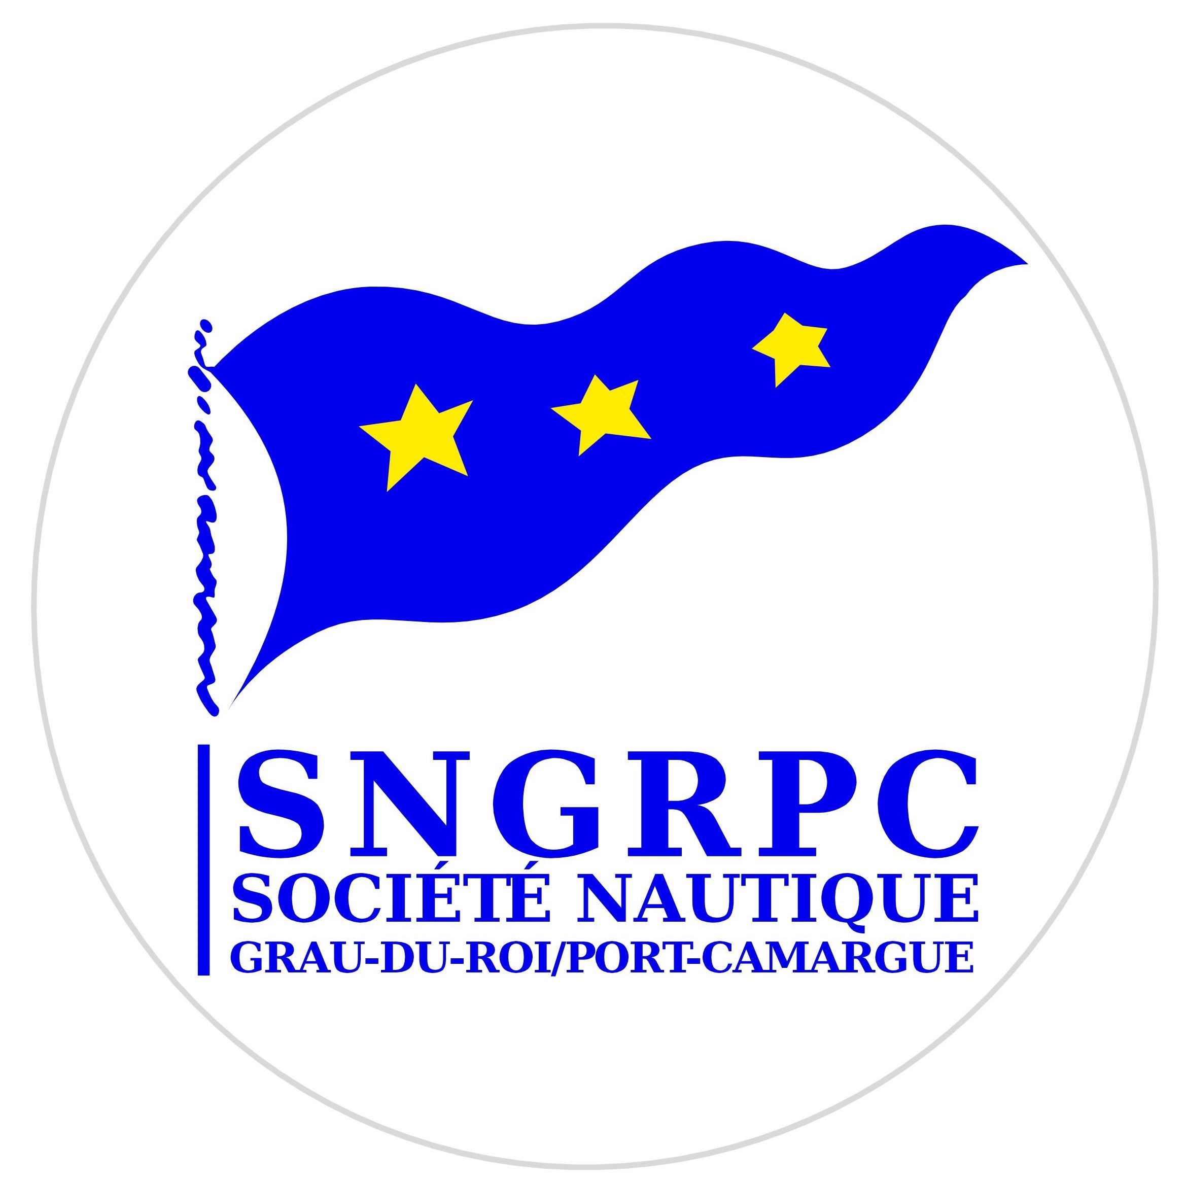 | Ronde des sauveteurs en mer  Le samedi 10 octobre 2020  INSCRIPTION | 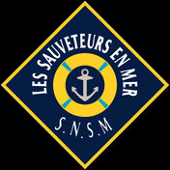

Je soussigné, souhaite inscrire mon bateau à la « Ronde des sauveteurs en mer » organisée par la SNGRPC.

NOM du BATEAU :

Type du bateau : N° Voile : Rating HN :

NOM DU SKIPPER : Prénom :
Adresse :
Code postal : Ville :
Tél :
E-mail : Club :

EQUIPIERS

Nom : Prénom :
Nom : Prénom :
Nom : Prénom :
Nom : Prénom :

Droit d’inscription : 20.00 €/ bateau

Date : Signature : ……………………………………………

S.N.G.R.P.C. Yacht Club de Port-Camargue
30240 LE GRAU DU ROI
Tel : 04.66.53.29.47
contact@sngrpc.com

